Российская Федерация

Республика Калмыкия

Элистинское городское Собрание

четвертого созыва

РЕШЕНИЕ № 3

25 апреля 2013 года | внеочередное заседание № 42 | г. Элиста

О внесении изменений в Генеральный план города Элисты

В соответствии с Федеральным законом от 6 октября 2003 года № 131-ФЗ «Об общих принципах организации местного самоуправления в Российской Федерации», статьей 24 Градостроительного кодекса Российской Федерации, учитывая результаты публичных слушаний по вопросу внесения изменений в Генеральный план города Элисты, состоявшихся 5 марта 2013 года, заключения о результатах публичных слушаний по вопросу внесения изменений в Генеральный план города Элисты от 7 марта 2013 года, постановлением Администрации города Элисты от 22 марта 2013 года № 664, руководствуясь статьей 20 Устава города Элисты,
Элистинское городское Собрание решило:
- Внести в Генеральный план города Элисты, утвержденный решением Элистинского городского Собрания от 1 июля 2010 года №1, следующие изменения:
в карте планируемого размещения объектов:
включить в зону индивидуальной жилой застройки земельные участки общей площадью 10,2 га, расположенные по адресу: город Элиста, Восточная промзона, проспект О.Бендера, исключив из коммунальной зоны, согласно схеме № 1 Приложения 1 к настоящему решению;
2. Администрации города Элисты разместить настоящее решение на официальном сайте Администрации города Элисты.
3. Настоящее решение вступает в силу со дня его официального опубликования в газете «Элистинская панорама».

И.о. Главы города Элисты,
Председателя Элистинского
городского Собрания В. Намруев

Приложение 1
к решению Элистинского городского Собрания
от 25 апреля 2013 года № 3

Схема № 1
Выкопировка из Генерального плана города Элисты, утвержденного решением Элистинского городского Собрания от 01.07.2010г. № 1

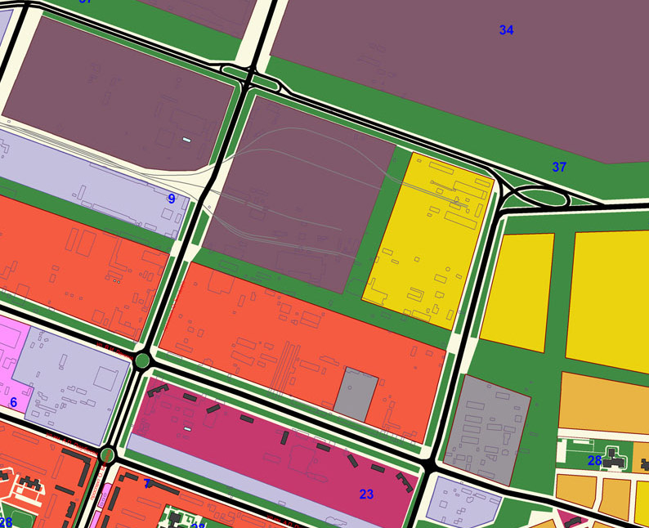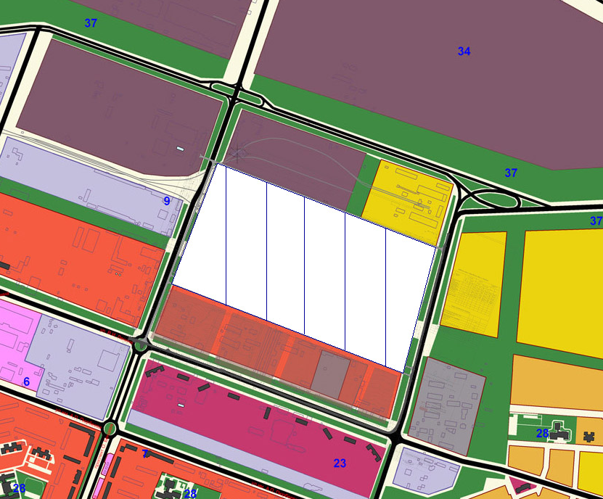

ПОЯСНИТЕЛЬНАЯ ЗАПИСКА
к проекту решения Элистинского городского Собрания
«О внесении изменений в Генеральный план города Элисты»

В соответствии с Градостроительным кодексом Российской Федерации подготовлен и вносится на рассмотрение Элистинского городского Собрания проект решения Элистинского городского Собрания «О внесении изменений в Генеральный план города Элисты» (далее – Проект решения).

Проектом решения предлагается изменение функциональных зон земельных участков общей площадью 10,2 га, расположенных по адресу: город Элиста, Восточная промзона, проспект О.Бендера.
В связи с тем, что в Администрацию обратились собственники земельных участков с ориентиром территории: с востока – въезд в город со стороны трассы Астрахань-Элиста, с юга – ул. Ленина, с запада – просп. О.Бендера, об изменении назначения зоны с коммунальной на зону индивидуальной жилой застройки. В целях приведения в соответствии, а также для придания единого архитектурного облика города в части территории, которая расположена по ул. Ленина предполагается многоэтажная застройка, а в той части земельных участков, которые расположены по Астраханской трассе предполагается строительство секционной и блокированной застройки.

Включение в зону жилой застройки и зону торговых и коммерческих объектов, с исключением из зоны зеленых насаждений и городских лесов, земельного участка площадью 30 га, расположенного по адресу: город Элиста, севернее ул. Полынная, обусловлено обращениями ЗАО «Калмыцкий оптовый рынок» и Министерством по земельным и имущественным отношениям РК об изменении назначения земельного участка под рынок и жилье.
Территория находится со стороны въезда Волгоград-Элиста, с запада – ранее разработанный проект планировки территории малоэтажной жилой застройки, с севера территория ограничена железной дорогой, с юга – ул. Полынная. Проектом застройки предлагается рыночная площадь павильонного типа, блокированная и секционная многоэтажная жилая застройка общей площадью около 7 га. Внутри застройки предполагается малоэтажное усадебное строительство, поэтому внешний вид при въезде в город сохраняется благодаря многоэтажной застройке жилых домов с северо-востока, со стороны магистрали.
включить в зону жилой застройки и зону торговых и коммерческих объектов, земельный участок площадью 30 га, расположенный по адресу: город Элиста, севернее ул. Полынная, с исключением из зоны зеленых насаждений и городских лесов, согласно схемы № 2 Приложения 1 к настоящему решению.

Схема № 2
Выкопировка из Генерального плана города Элисты, утвержденного решением Элистинского городского Собрания от 01.07.2010г. № 1

